

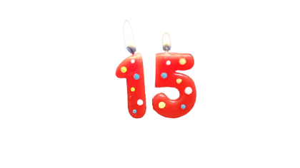

**.**

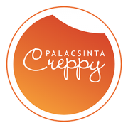

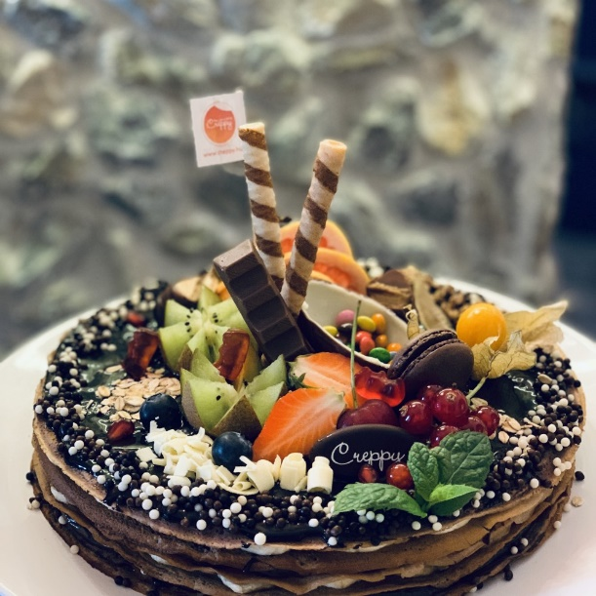

**PROGRAM**

**11:30-12:00 ÉRKEZÉS ÉS SAJTÓREGISZTRÁCIÓ**

**12:00-12:30 CREPPY TÚRA** – A két étterem bemutató sétája, miközben Oszlánczi Réka elmeséli a Creppy történetét

**12:30-12:45 IDŐUTAZÁS A MÚLTBA ÉS A JÖVŐBE** – Réka összegzi az elmúlt 15 év legfontosabb eredményeit és a jövőbeni terveket

**12:45-13:00 PALACSINTA PATRIK MŰSORA** – Rövid előadás a Creppy PalacsintaHázban, mely során Palacsinta Patrik előadja a saját történetét, a kezdeteket, majd elénekli a palacsinta dalt

**13:00-13:15 „VISSZA A JELENBE”** - Reimann Zoltán helytörténeti kutatással foglalkozó miskolci publicista rövid előadása a Creppy Miskolc városára gyakorolt hatásairól

**13:15- 14:00 EBÉD & AJÁNDÉKCSOMAGOK ÁTADÁSA**

**Kedves Partnerünk!**

**Szeretettel meghívjuk a 2021. október 27-én 12:00-tól megrendezésre kerülő 15. Creppy Születésnapi Partira. Látogasson el Ön is a palacsinták Disneylandjébe és élje át az egyedülálló Creppy élményt a palacsintakóstolással egybekötött sajtótájékoztató keretében. A Creppy szívvel-lélekkel készül az ünnepre és természetesen azokról sem felejtkezik el, akik nem tudnak jelen lenni, de ennek ellenére is írnak az eseményről.**

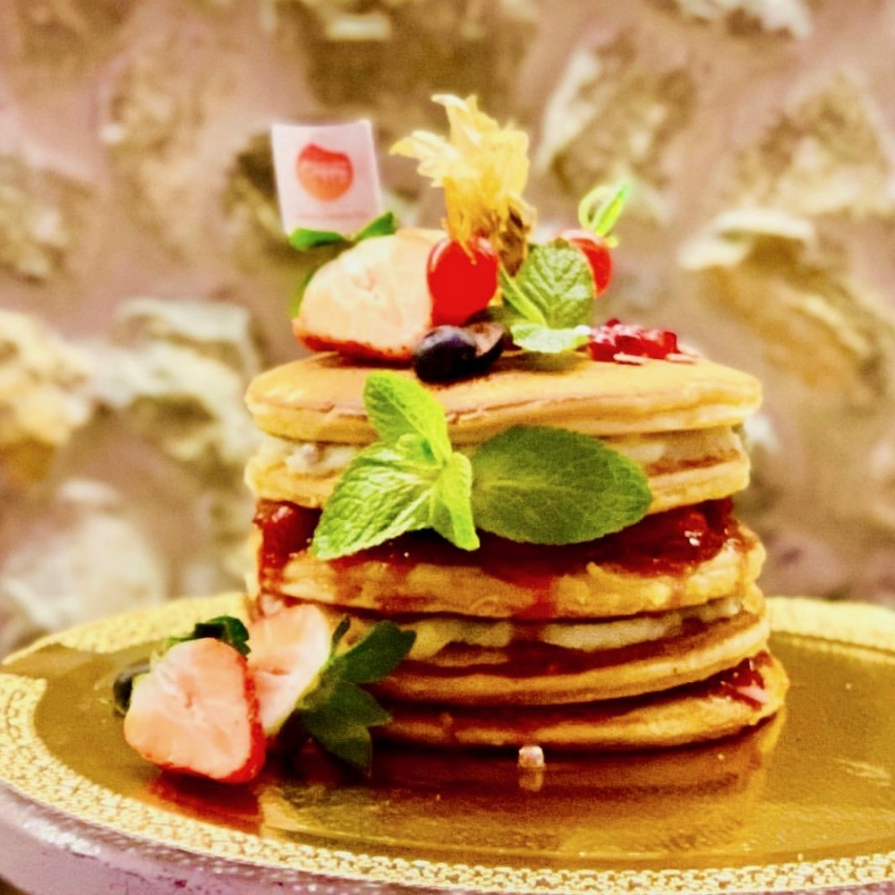





Időpont: **2021. október 27-e**(szerda) 12:00 - 14:00

Helyszín: **Creppy PalacsintaHáz, 3530 Miskolc, Mélyvölgy út 212.\***

**Az eseményen a részvétel ingyenes, de regisztrációhoz kötött, ezért kérjük, hogy részvételi szándékát és interjúigényét legkésőbb 2021. október 25-ig az alábbi elérhetőségek egyikén jelezni szíveskedjen:**

Terdik Adrienne | Ügyvezető igazgató | PResston PR | M +36 30 257 6008 | [adrienne.terdik@presstonpr.hu](mailto:adrienne.terdik@presstonpr.hu)

Szekeres Nikoletta| PR vezető | PResston PR | M +36 30 831 64 56 | [nikoletta.szekeres@presstonpr.hu](mailto:nikoletta.szekeres@presstonpr.hu)

Katona Phaedra| Senior PR Account | PResston PR | M +36 30 2767360 | [phaedra.katona@presstonpr.hu](mailto:phaedra.katona@presstonpr.hu)

